INFORMATIONEN FÜR KUNDINNEN UND KUNDEN
WIR SIND WEITERHIN FÜR SIE DA.

Stand: 18.03.2020

Das Jobcenter Kreis Rendsburg-Eckernförde ist derzeit nicht für den persönlichen Kontakt geöffnet, um die Gesundheit aller zu schützen und das gegenseitige Ansteckungsrisiko durch das Coronavirus zu reduzieren. Wir sind aber weiter für Sie da. Ihre Zahlungen laufen grundsätzlich weiter.

WIE KANN ICH DAS JOBCENTER ERREICHEN?
Bei dringenden Fragen erreichen Sie uns unter der Servicerufnummer 0800 45555 00 oder 04331 4385 588. Auf Grund des hohen Anfrageaufkommens ist das derzeit nur eingeschränkt möglich.

SIE HABEN EINEN TERMIN?
Alle Termine sind abgesagt. Wir senden Ihnen später eine neue Einladung zu. Es finden derzeit keine persönlichen Vermittlungs- oder Beratungsgespräche mehr statt. Sie müssen den Termin NICHT absagen. Es gibt keine Nachteile. Es gibt keine Rechtsfolgen und Sanktionen. Ihre Zahlungen laufen grundsätzlich weiter.

WAS IST MIT MEINEN GELDLEISTUNGEN?
Wir sind weiter für Sie da. Ihre Zahlungen laufen grundsätzlich weiter. Wir bearbeiten weiter alle Anträge, auch wenn wir uns nicht sehen. Die Auszahlung der Geldleistungen ist sichergestellt – Überweisungen laufen wie gewohnt!

SIE MÖCHTEN EINEN ANTRAG AUF ARBEITSLOSENGELD II (GRUNDSICHERUNG) STELLEN?
Den Antrag können Sie online ausfüllen. Den ausgefüllten Antrag können Sie auch ohne Vorsprache in den Briefkasten des Jobcenters einwerfen.

Den Antrag finden Sie hier:
www.arbeitsagentur.de/antrag-arbeitslosengeld2
SIE MÖCHTEN EINEN WEITERBEWILLIGUNGSANTRAG STELLEN ODER EINE VERÄNDERUNG MITTEILEN?
Die Formulare finden Sie hier
www.arbeitsagentur.de/antrag-arbeitslosengeld2

Sie können diese Anliegen auch online klären. Unter www.jobcenter-digital.de können Sie sich registrieren. Danach erhalten Sie per Post eine PIN zugesandt. Der Service ist dann freigeschaltet und Sie können uns Ihre Veränderungen online mitteilen.

NUTZEN SIE UNSERE ONLINE-ANGEBOTE
Anträge auf Arbeitslosengeld II (Grundsicherung)
www.arbeitsagentur.de/antrag-arbeitslosengeld2
Online-Service nutzen
www.jobcenter-digital.de

Sollten Sie uns nicht erreichen, rufen wir Sie gern zurück. Das folgende Formular finden Sie auf unserer Homepage oder unter diesem Link:

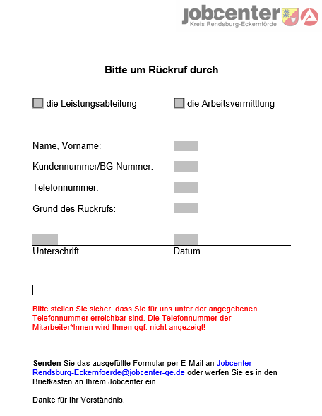

Sie können dies ausgedruckt in den Briefkasten werfen oder uns per E-Mail an jobcenter-rendsburg-eckernfoerde@jobcenter-ge.de senden.

